场景选点配置说明

编 写 人：
编写时间：
部 门 名：
审 核 人：
审核时间：
修订历史
编号 | 修订内容描述 | 修订人 | 修订日期 | 修订后版本号 | 批准人
1 | 创建 |  | 2021-12-23 | 0.0.1
2 | 基于选点2.4.0版本 |  | 2022-04-27 | 0.0.2

注：重大结构调整，如目录结构改变，主版本号增加；一般性目录调整，如变更目录条目，子版本号增加；不改变目录，内容变更时，修订版本号增加。高位版本号增加时，低位复位为
目录
1 概述 3
2 使用场景选点 3
2.1 在4.0环境中使用 3
2.2 在3.0环境中使用 5
2.2.1 部署带选点功能的gateway模块 5
2.2.2 配置选点逻辑 5
2.2.3 配置表from_system_config 7
2.2.4 其它注意事项 8
3 各场景配置 8
3.1 库位状态 8
场景1 坐标小优先选点 8
场景2 坐标大优先选点 10
场景3 自定义点位分数 10
场景4 根据容量选点 13
场景5 根据库位状态更新时间先后选点 14
3.2 货架选点 15
3.2.1 场景 ：选择货架区 15
3.2.2 场景：根据货架位置选点 15
3.3 关联选点 16
3.3.1 场景：最近联通点 16
3.3.2 场景：最近设备可旋转点 17
3.3.3 场景：最近货架可旋转点 17
3.3.4 场景：复用上次选点结果 18
3.3.5 场景：入库前检测库位状态 18
3.4 密集库场景 19
3.4.1 场景：只能从指定方向取或放栈板 20
3.4.2 场景：限制同时存在一个任务选点 21
3.4.3 场景：整列取整列放 22
3.4.4 场景：多列库位时，多个任务同时取放不同的列 24
3.4.5 场景：无库位时放到备用点位上 25
3.4.6 场景：任务分流 27
3.4.7 场景：以点代替列 29
3.4.8 场景：人工协同 31
3.5 聚贤场景 32
3.5.1 场景1 33
3.5.2 场景2 36
3.5.3 场景3 38
3.5.4 聚贤场景的思考 38
3.6 第三方系统选点 39

概述
在定制实现了不少选点功能后，我们发现部分选点业务比较有代表性，他们的逻辑在不做修改或少量修改后同样适用于其他现场。基于此，我们提出了一种新的目标点获取方式—场景选点。该选点方式在4.0版本客户端可直接下拉选择。

场景选点中提供了各类场景如“库位状态”、“密集库”，在一个任务模板中它们可以单独使用也可以组合使用。本文档主要介绍部分功能的配置方法。也期待聪明的你能提出一些宝贵的建议和奇妙的想法。

使用场景选点
场景选点是基于原第三方点位获取实现的，所以有如下注意项：
1）从RCS客户端任务池订单无法触发
2）场景选点需要第三方任务单号，所以只能通过ICS触发
3）在RCS任务管理点击“重新执行”无法触发

虽说场景选点从4.0版本时开发，但做一些简单的操作后便可在3.0环境使用。

在4.0环境中使用
4.0客户端支持场景选点的配置，在RCS客户端页面：
配置管理>任务配置>任务模板配置>RCS任务模板
> 我们找到需要选点的模板和其子任务，点击“编辑”按钮：
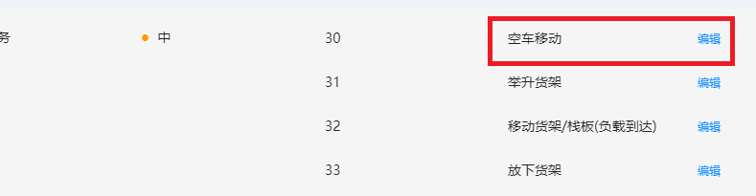

> 在目标点位获取方式中选取“场景选点”
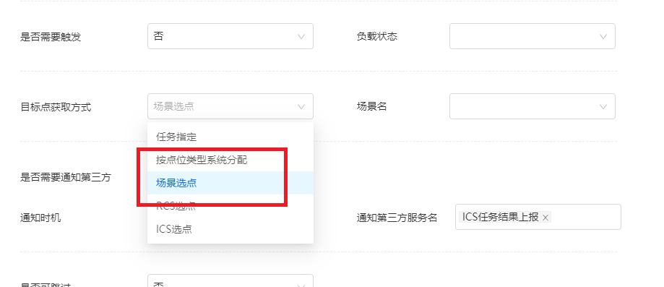

> 在场景名列表中选择场景：
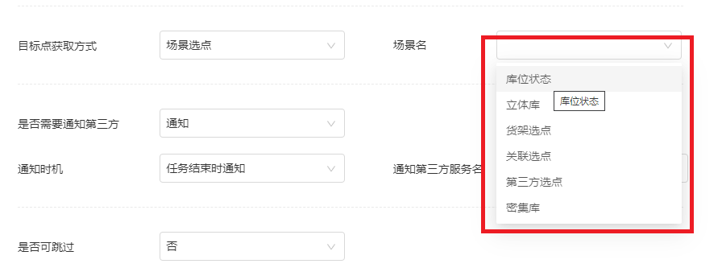

> 配置该场景提供的参数：
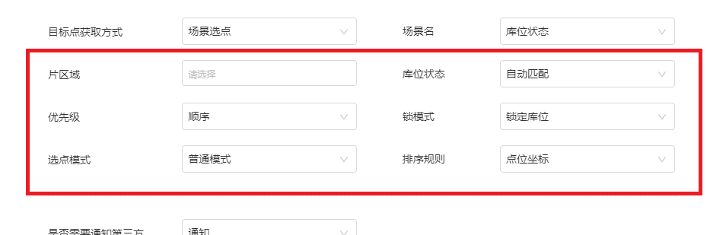

> 最后点击“确认”即可

在3.0环境中使用
考虑3.0环境中可能需要选点功能，但又不希望更新bms和客户端的情况下。
下面是详细的使用说明

部署带选点功能的gateway模块
详细部署说明见文档 增量部署Gateway

配置选点逻辑
>浏览器访问：
http://10.33.38.82:8001/factory.html
（注：将IP替换成服务器的）
出现如下界面，找到“选点逻辑配置”
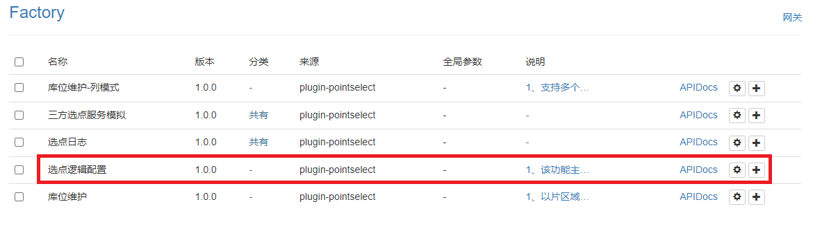
点击右边的“+”按钮，在弹框中直接点击“确认并关闭”即可
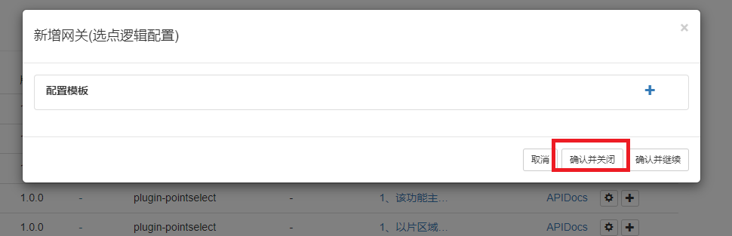

对于新增网关中实现逻辑说明如下：
1、只能添加一个，若尝试添加第二个会返回失败
2、检查task_relation表有没有select_scene和select_scene_param字段，若没有则会分别创建字段。
3、检查third_service_config表有没有config_name=gateway的数据，若没有则会自动添加一条，目的是可以配置任务状态上报到gateway（若只用到基础的选点功能是不用上报到该模块的）

>点击Factory界面的右上“网关”按钮
找到如下数据行
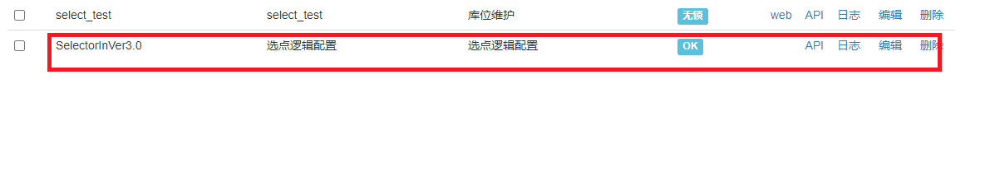
点击右边的“编辑”按钮
在此完成一个或多个选点逻辑的配置：
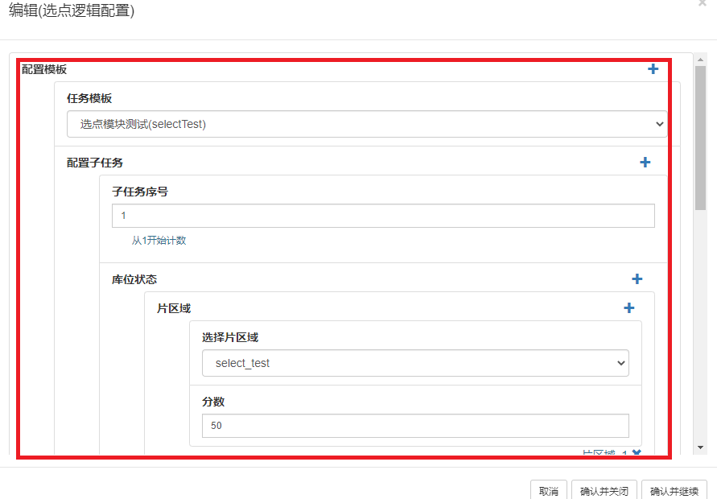

配置表from_system_config
此处可能是唯一需要手动配置数据库的地方（模块部署除外）
在ICS没有直接支持将选点逻辑转发到选点模块时，都需要该配置
若是第三方触发，则需要添加一行
system_name：为三方来源系统
service_url：http://127.0.0.1:8001/selector/select
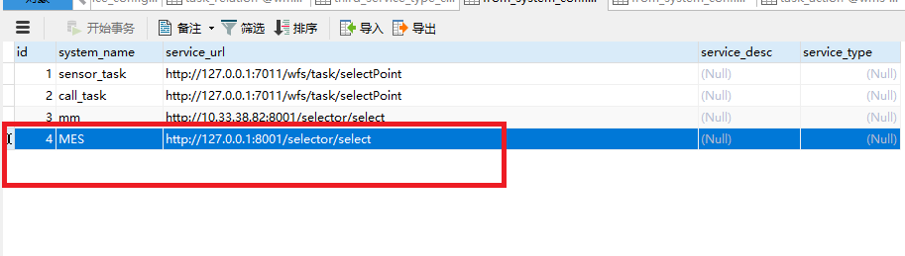
若是呼叫器或传感器触发，则只需要将call_task、sensor_task后面的service_url地址改为：http://127.0.0.1:8001/selector/select 即可

其它注意事项
1、若修改了片区域中的点位数据或容量信息
需要重启gateway模块，命令：
docker restart gateway

各场景配置

库位状态
由于目前的选点方式，无法设置规则。所以对以前按照库位状态选点的方式进行了扩充，最简单的就是控制选点的顺序，让选点结果按照我们指定顺序进行。

场景1 坐标小优先选点
描述 | 考虑如下四个库位，要求  1）选择“满库位”时从左边开始
场景 | 库位状态

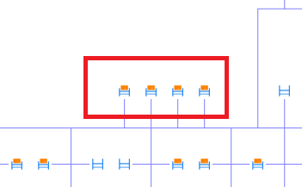
1）>添加如下片区域:
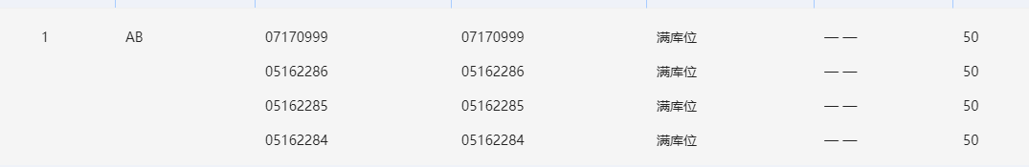
2）>配置如下模板
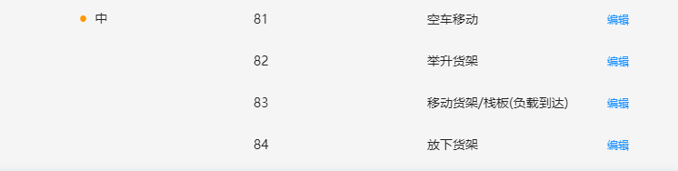
3）>编辑第1个子任务
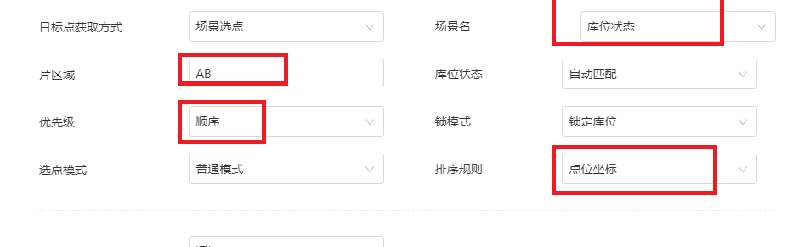
4）>配置一个对应的业务流程模板

5）>触发任务

6）>观察选点情况
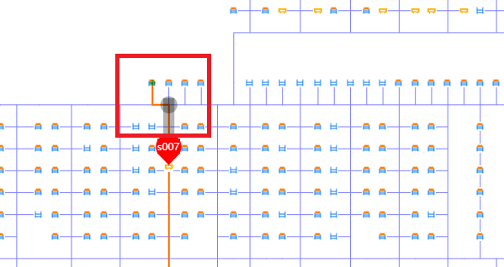

场景2 坐标大优先选点
描述 | 考虑上面四个库位，要求选择“满库位”时从右边开始
场景 | 库位状态

1）>重新编辑“需求1”的子任务，优先级：倒序
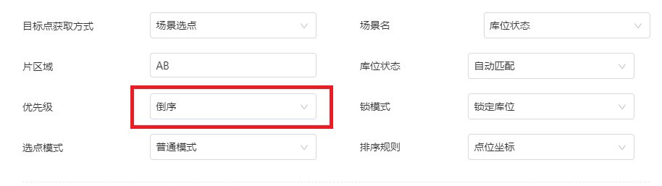
2）>触发任务
3）>观察选点情况
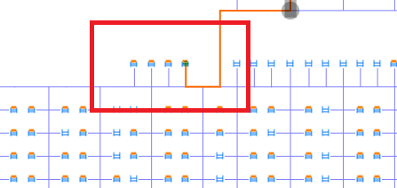

场景3 自定义点位分数
描述 | 考虑下三个库位，要求选择“选空库位”时的顺序为：2、3、1
场景 | 库位状态
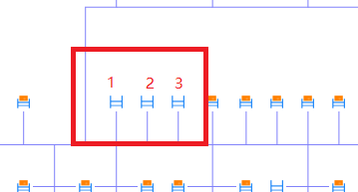

1）>添加片区域，分别给点位设置分数，点1=30，点2=10，点3=20
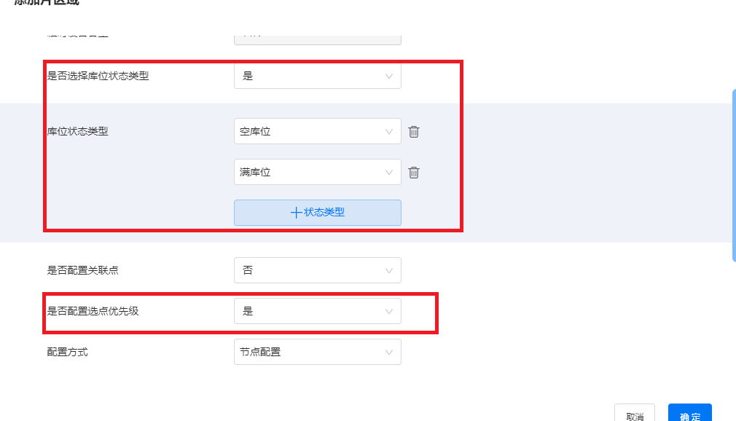
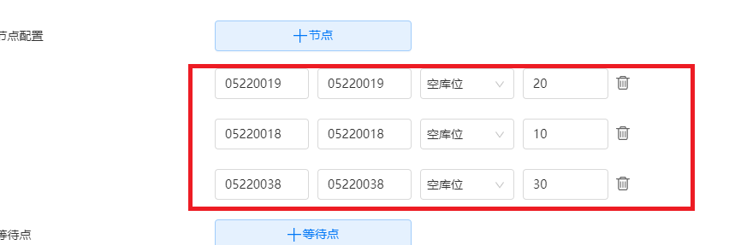

2）>添加如下任务模板
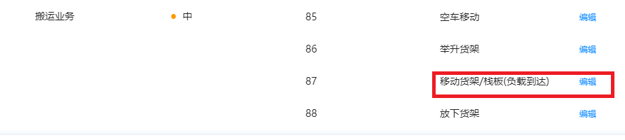

3）>配置第三个子任务
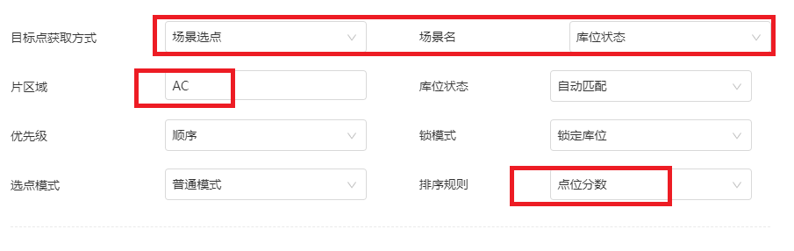
4）>添加业务流程模板
5）>触发任务
6）>观察选点结果
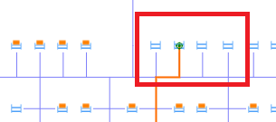
7）>将中间点位库位更新为“满库位”状态
8）>触发任务，检查选点结果
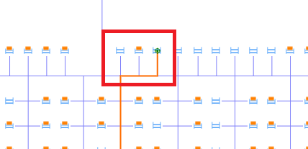

场景4 根据容量选点
描述 | 考虑如下点位：  1）点位没有库位状态  2）每个点位可以同时被两个任务选择到  3）多个任务时，优先考虑没有被选择的点位
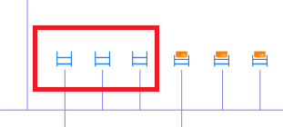
1）添加片区域，给点位配置容量
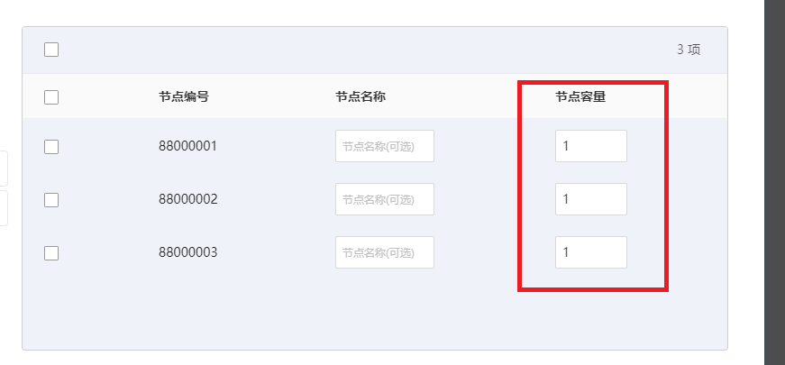

2）编辑需求1中任务模板的第一个子任务
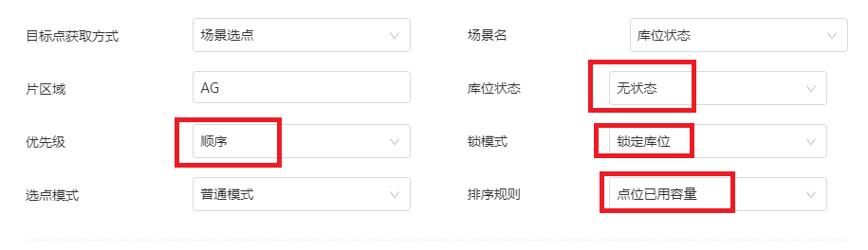
3）同时触发两个任务，查看选点情况
分别选择了两个点
4）同时触发4个任务，查看选点情况
4个任务都能选到点，并有个点被两个任务选择到。

场景5 根据库位状态更新时间先后选点
描述 | 库位状态先更新的先选点

配置：
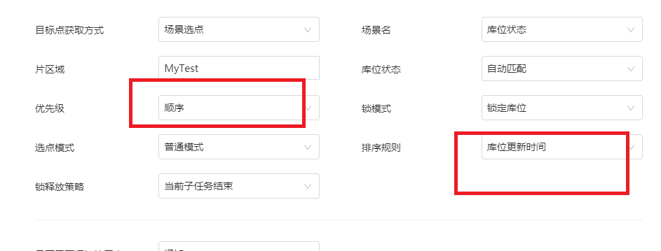

货架选点

场景 ：选择货架区
描述 | 1、每个货架位置固定  2、上层系统只发工作台点位、和指定货架编号  3、任务起点选货架区  4、任务结束后将货架放回货架区

配置：
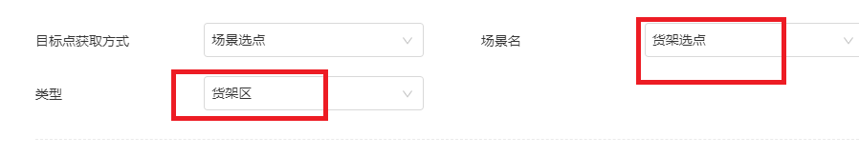

场景：根据货架位置选点
描述 | 1、上层系统指定货架编号  2、取货架的点根据货架实时位置选点

配置：
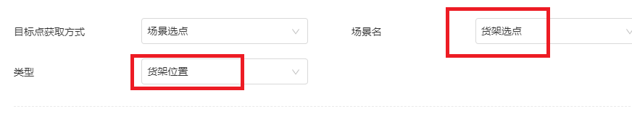
注意：
1、该场景仅仅支持空车移动子任务选点

关联选点

场景：最近联通点
描述 | 如下点，是一个机台口  1）进入机台口前一点需要托盘调整  2）机台口的点位任务指定，但托盘调整的点位不给指定

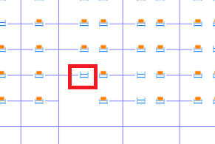

1）创建如下任务模板
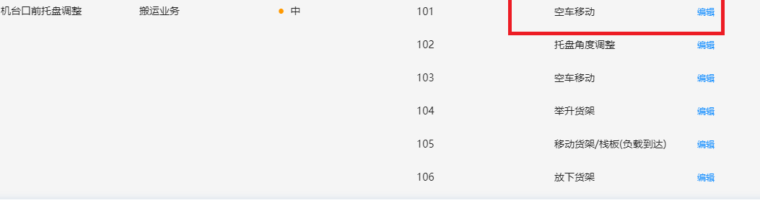
2）编辑第一子任务
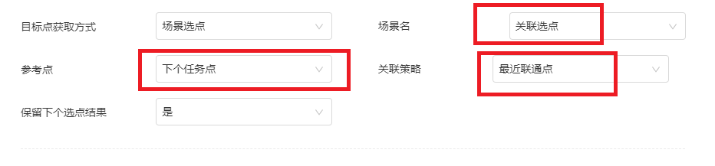

3）创建对应的流程模板

4）触发任务，查看第一个任务点的情况
情况如下，选择了机台口前一个点
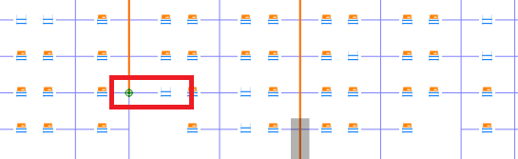

场景：最近设备可旋转点
配置：
关联策略：最近设备可旋转点

场景：最近货架可旋转点
描述
配置：
关联策略：最近货架可旋转点

场景：复用上次选点结果
配置：
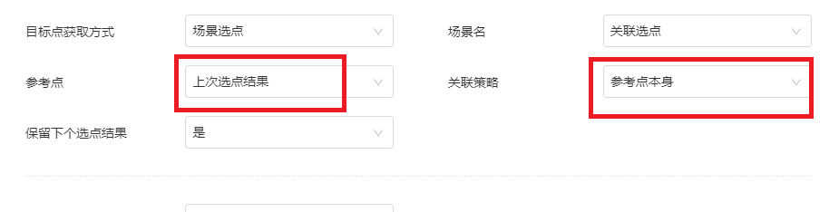

场景：入库前检测库位状态
描述 | 如下库位  1、在A点重新触发选点  2、若目标点库位变更则重新选新的点
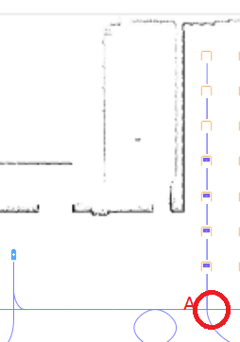
配置：
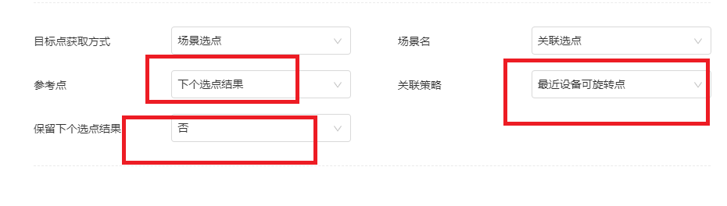

密集库场景
密集库场景地图大概如下
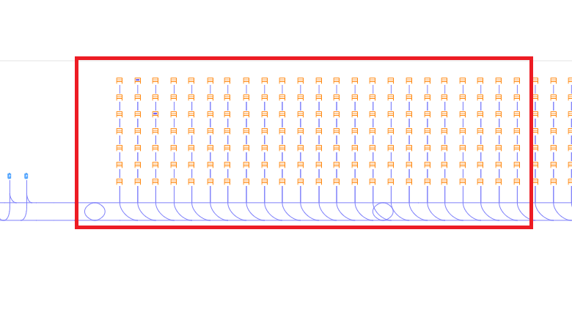
1）库位比较规则
2）设备只能从一个方向进入库位里面去

场景：只能从指定方向取或放栈板
描述 | 考虑如下一列库位：  1）在这列放物料或取物料

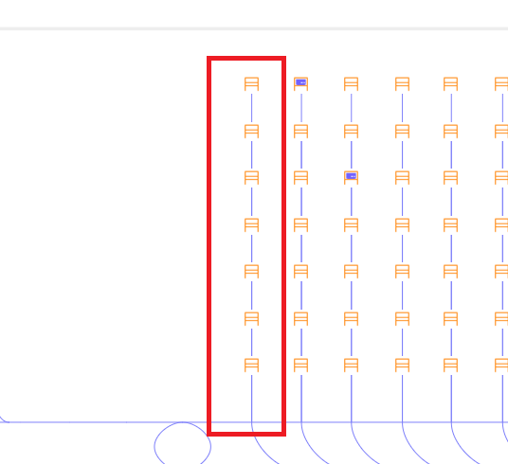
1）配置立库
2）配置片区域
3）创建如下任务模板
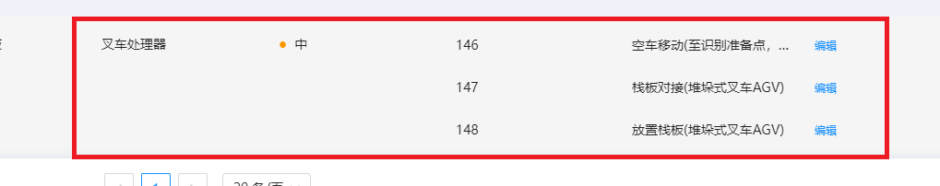

4）编辑第一个子任务
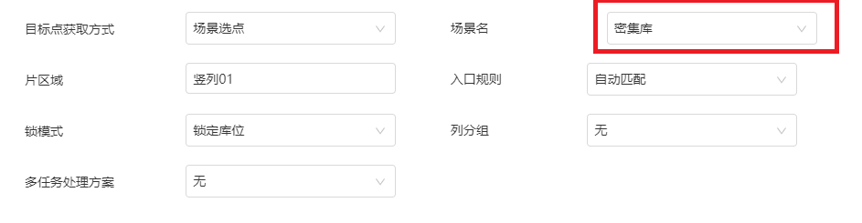
5）如下库位状态时，下发任务，查看选点结果
选择了最外面的库位
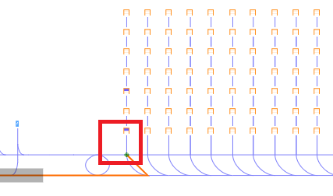

6）如下库位状态时，下发任务，查看选点结果
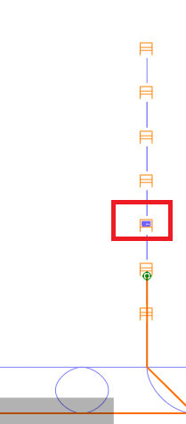

场景：限制同时存在一个任务选点
描述 | 在上面场景  同时存在多个任务的情况，保证任务取或放的顺序
1）在需求16的基础上，编辑第一个子任务
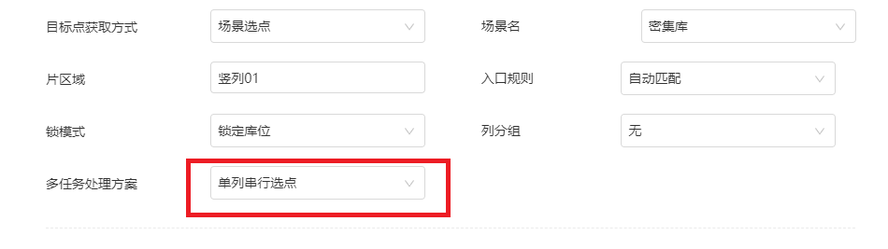

2）连续下发两个任务
查看任务执行情况

场景：整列取整列放
描述 | 存在多列的情况  1）整列取或整列放

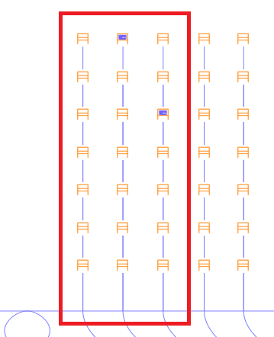
2）为每列单独创建一个片区域
3）编辑任务模板中的第一个子任务
单独为每个片区域指定分数，则争取整放时总会从分数小的开始：
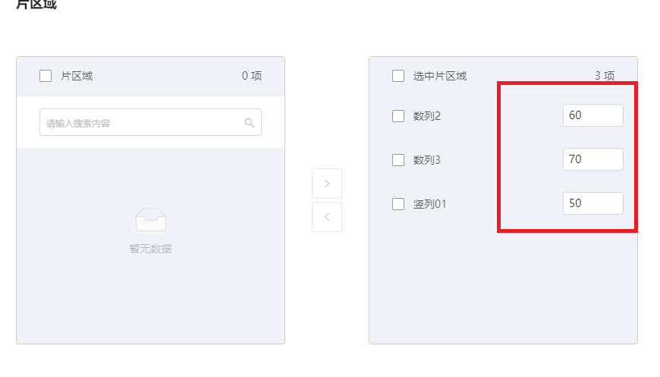
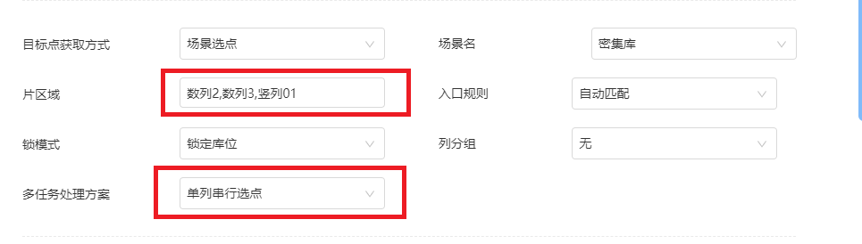
4）如下库位状态查看选点情况
选择第一列的满库位点
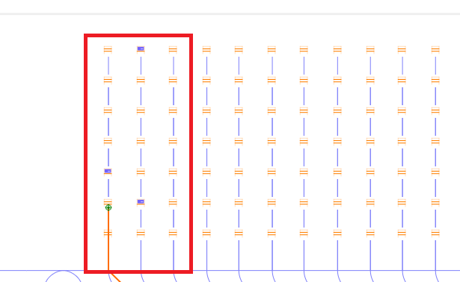

5）如下库位状态查看选点情况
选择了第二列的满库位
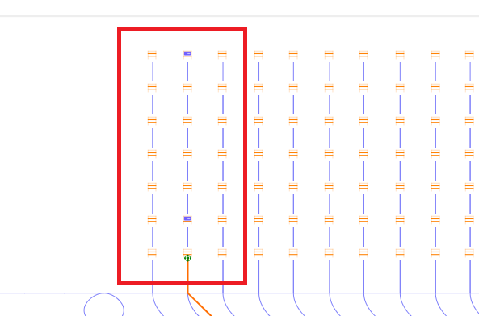

场景：多列库位时，多个任务同时取放不同的列
描述 | 存在多列的情况  1）多个任务时，可以分别放置栈板在不同的列
1）将三列分别创建三个片区域
2）创建如下模板
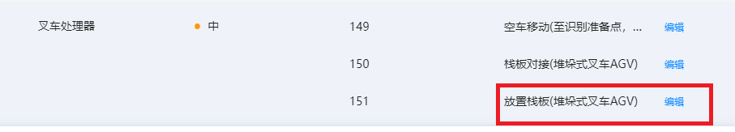
3）编辑“放置栈板”子任务
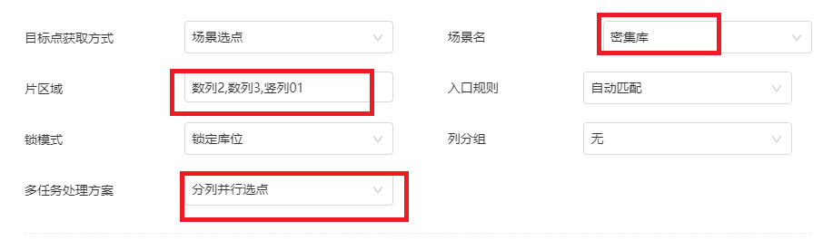

4）如下库位状态时，同时下发两个任务，查看选点情况
两个任务分别选择了不同列的点
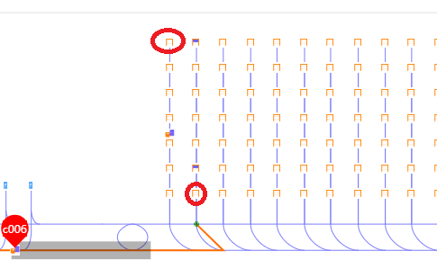

场景：无库位时放到备用点位上
描述 | 若没有库位可用时，希望放到其他点位（其他点位没有库位状态）  1）如下图，假如图一无可用库位时，将物料放置备用点位
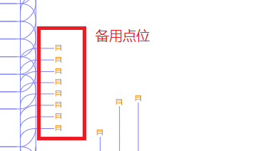
2）添加备用列的片区域
3）编辑“放置栈板”子任务，将备用点位片区域添加到选点逻辑里面，并设置分数1000
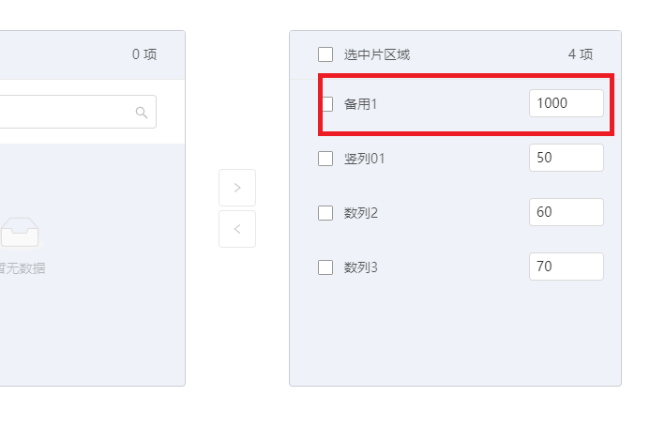
4）将库位状态置为如下情况
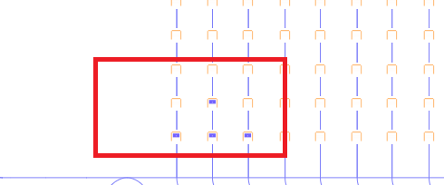
该情况，对三列进行选择“空库位”时总会返回失败

5）触发任务，观察选点情况
选择了备用点位里面的点

场景：任务分流
描述 | 任务分流  如下图，任务可选去的点位在物理空间上分为了两部分，需求如下：  1）左边部分同时只能2个任务，右边部分不限
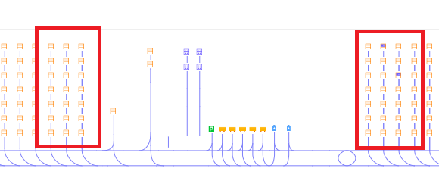
2）分别选取两个点位，作为容量控制点位
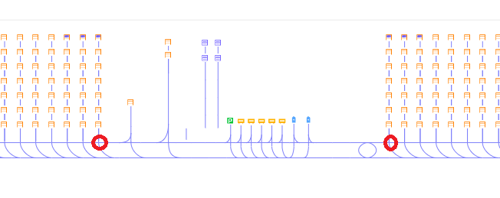
设左边点位为点A
右边点位点B
3）给点A、B创建片区域
并将A点分数设置为2
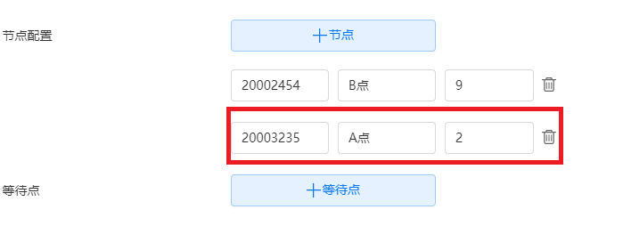
4）编辑第三个子任务
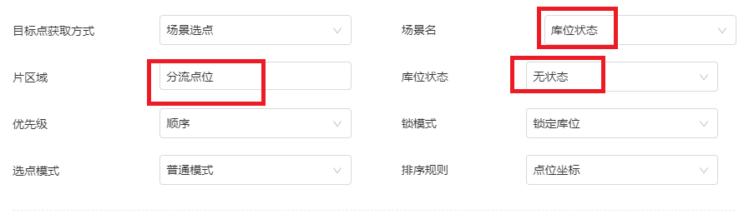
5）编辑第4个子任务
将在同一边的列分数设置为相邻：
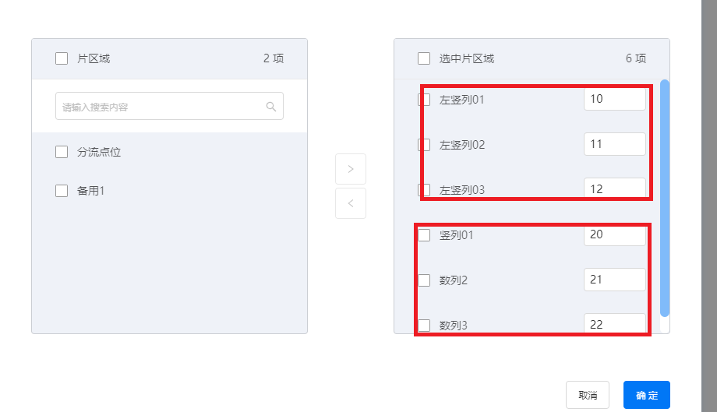
并进行如下配置：
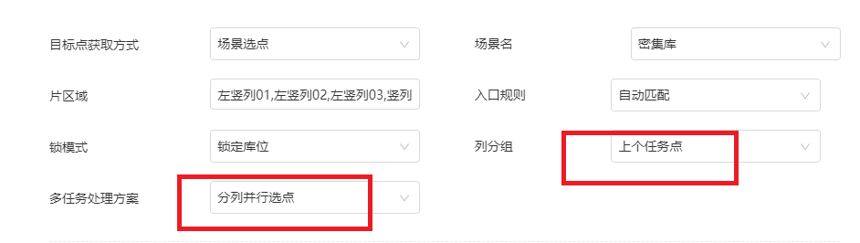
6）连续触发3个任务，观察任务执行情况
有两个任务选择左边区域，最后一个任务选择右边区域

场景：以点代替列
描述 | 用上个任务点，去确认选择那一列  1）如下图，  上个子任务去的A点，则用A上面的列选点  上个子任务去了B点，则用B上面的列选点
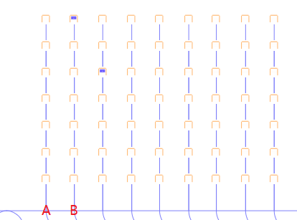
2）编辑第三个子任务
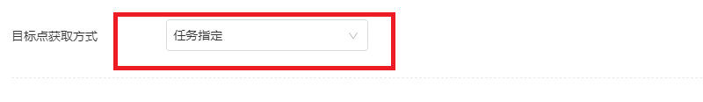
3）编辑第四个子任务
我们要将列的分数设置为不连续
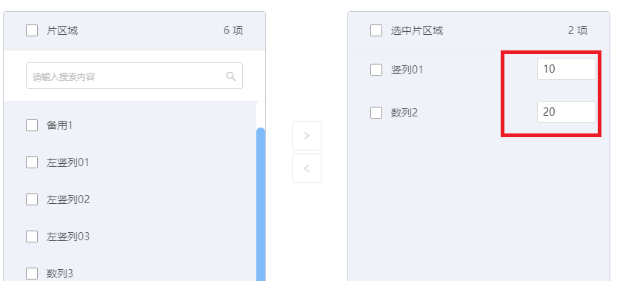
并作如下编辑：
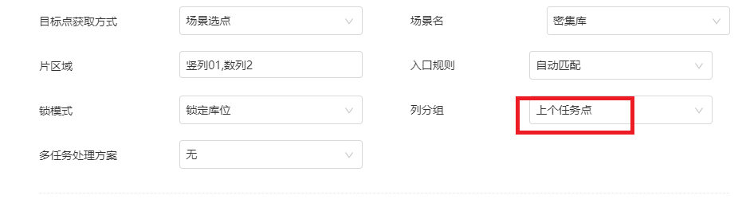
4）触发任务时指定A点，查看选点情况
到达A点后，自动选择A上的列
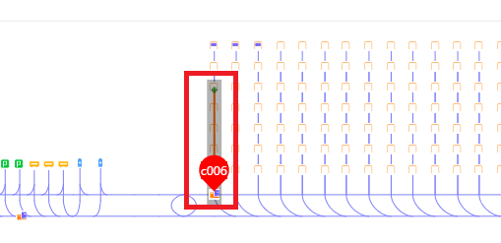
5） 触发任务时指定B点，查看选点情况
到达B点后，自动选择B上的列
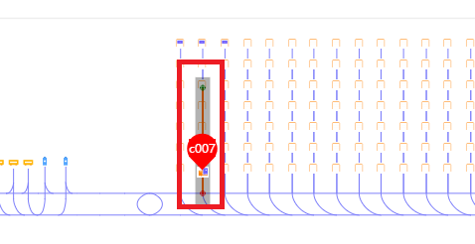

场景：人工协同
描述 | 有一列库位  1）使用AGV放置栈板，从里往外放  2）人工取走栈板，从里向外取  3）当最外边的一个被人工取走时，允许AGV继续放置栈板

解决方案：
我们只需要在最外边的库位上安装一个库位传感器。
最外的库位采用传感器更新库位
其他库位使用App更新库位
库位配置好后，我们配置选点
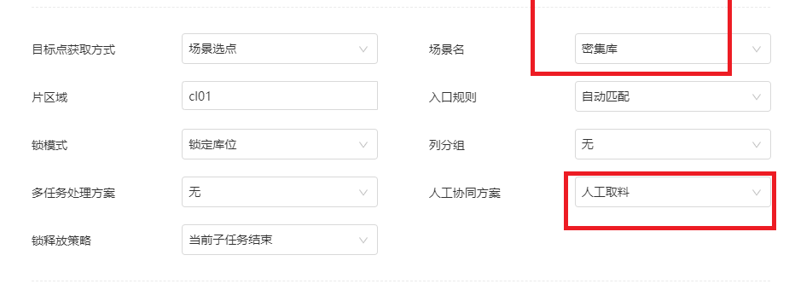

聚贤场景
聚贤现场叉车设备，所以需要用立库。他们一个点位上有需要放两个栈板，且是两个栈板堆积起来，需要注意：
1、在取栈板时，同一个点位先取第二层的栈板
2、在放栈板时，同一个点位先放第一层

场景1
描述 | 对如下一列库位做放栈板：  1）每个库位上放两个栈板，两个栈板堆叠  2）且只能从上方进入

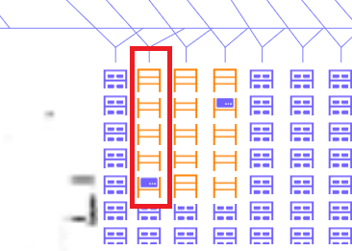

1）配置立库
给每个点位配置两个立库，分别代表第一层和第二层
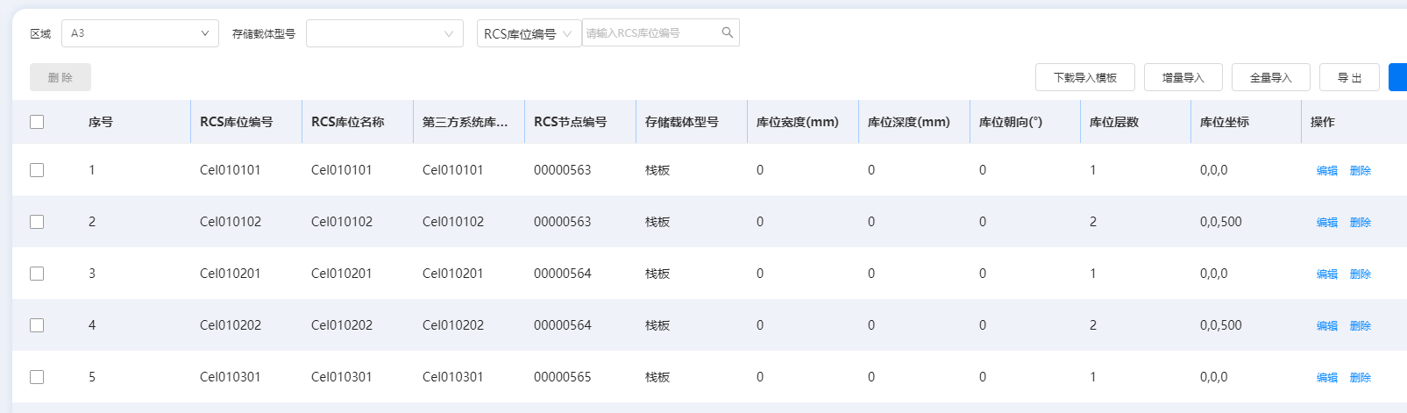
2）建立片区域
将该列所有的立库添加到一个片区域中，配置方式：库位配置
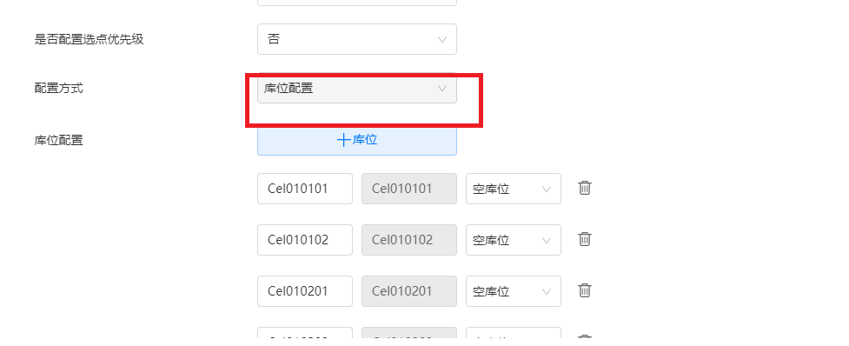

3）创建如下任务模板
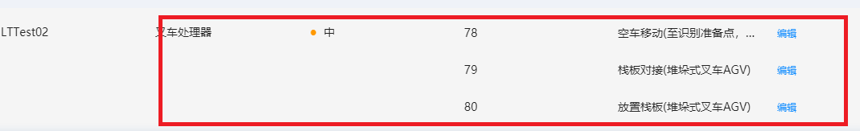
4）编辑放置栈板子任务
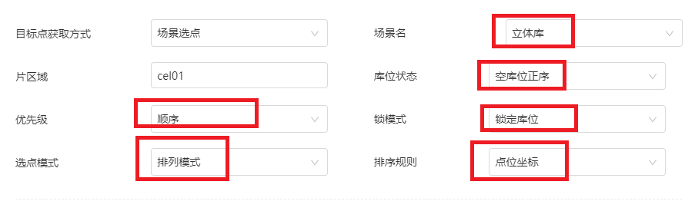
5）创建对应的流程模板

6）将入口处的1、2层都置为 “满库位”，触发任务查看选点情况：
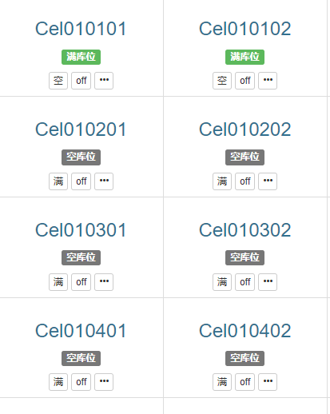
选点结果：
选点失败，返回空
7）将入口处的1层都置为 “满库位”，2层置为“空库位”，触发任务查看选点情况：
选择了第一行的第二层库位
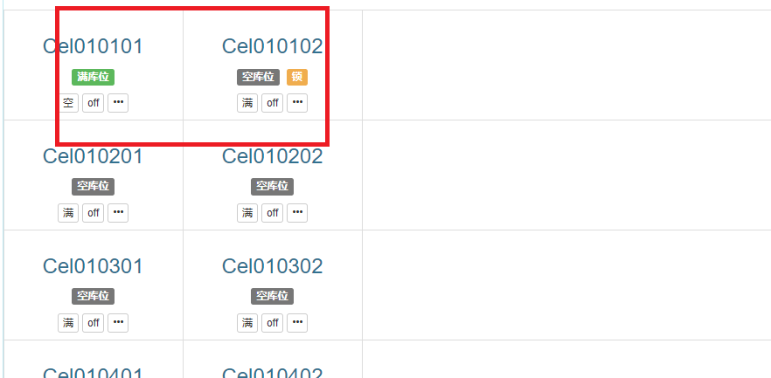
8）将第三行1、2层全置为“满库位”状态，查看选点情况：
选点返回的第二行的1层库位
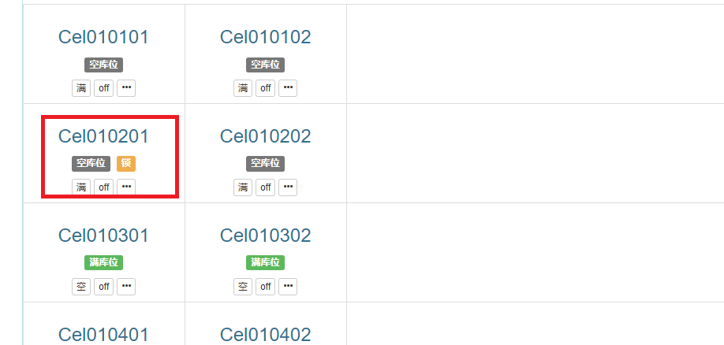
9）将所有的库位置为“空库位”，查看选点情况：
返回最后一行的第1层
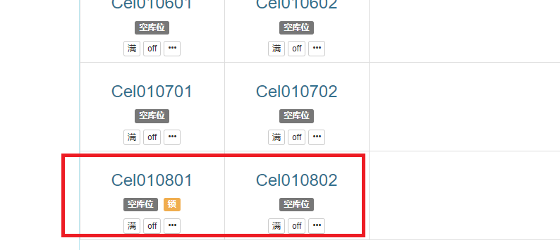

注，可能需要修改算法的两个参数
DPL_AUTO_ALLOWLOADVEHICLEPASSPOD=1
TAL_AUTO_ALLOWLOADVEHICLEPASSPOD=1

场景2
描述 | 对如下一列库位做取栈板：  1）每个点位上可能存在：两个栈板、一个栈板、没有栈板  2）且只能从上方进入
1）创建对应的片区域
2）创建需求上一场景的任务模板
3）编辑第一个子任务
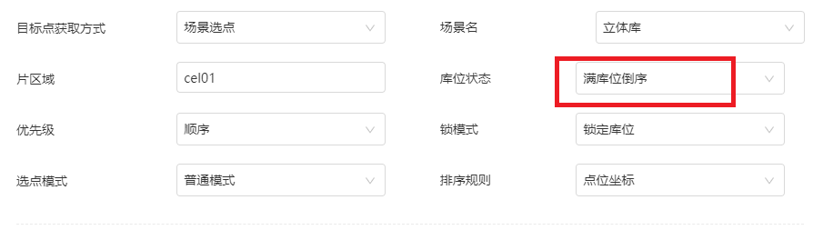
4）将第一行1、2层都置为满库位，触发任务
会选择第一行的第2层
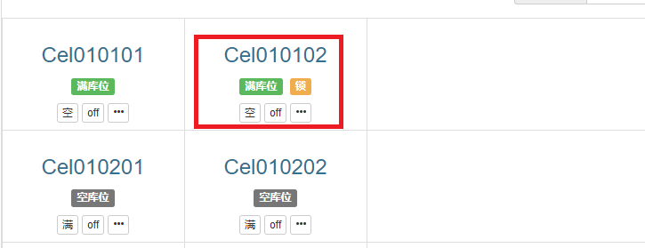

5）将第一行库位都置为空，第二行1层为“满库位”，2层为“空库位”
触发任务
会选择第行的第一层
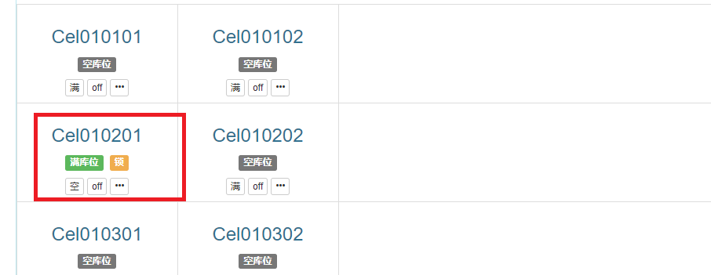

场景3
场景3 | 在需求13或14的基础上，考虑多列情况  1）放栈板时，从最里面一行一行的放满  2）取栈板时，从最外面一行一行的取

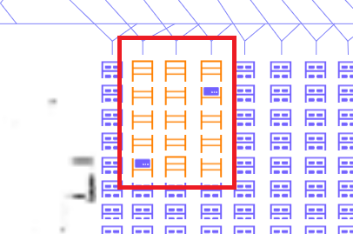

1）我们在需求上述两个场景的基础上，只需要将所有的库位都添加到一个片区域，然后按照坐标选择就可以实现该需求了。

聚贤场景的思考
我们在该现场的定制中，采用二维码上的三种库位状态代表两层立库的状态：“空”、“半满”、“满”
该实现的缺陷有：
1、当同一个点位需要多余两层的栈板时，无法处理。
2、每个点位都需要两层库位

我们采用“立体库”场景时，可避免定制里面的问题
1）可以支持多层库位，比如支持3层，4层等。我们只需要为没层单独创建一个立库即可。
2）每个点位的层数可以不用保证一致，比如点位需要1层，有点为需要3层。

第三方系统选点

首先我们在
配置管理>系统配置>第三方服务
添加三方选点的接口（地址由第三方系统提供）
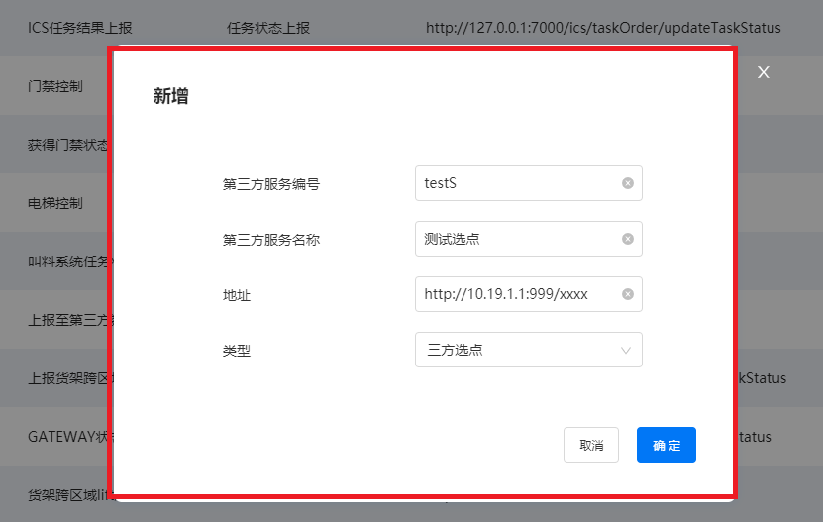
然后配置选点即可
